**FORMATO PARA EL DESARROLLO DE COMPONENTE FORMATIVO**

| PROGRAMA DE FORMACIÓN | Promoción de contenidos en medios digitales |
| --- | --- |

| COMPETENCIA | 260101074  Gestionar comunidades virtuales de acuerdo con técnicas de relaciones públicas y tipo de negocio. | RESULTADOS DE APRENDIZAJE | 260101074-01  Caracterizar la audiencia teniendo en cuenta requerimientos del plan de mercadeo. |
| --- | --- | --- | --- |

| NÚMERO DEL COMPONENTE FORMATIVO | CF3 |
| --- | --- |
| NOMBRE DEL COMPONENTE FORMATIVO | Fundamentos del *Community Management* |
| BREVE DESCRIPCIÓN | Como transcender y consolidar una audiencia y seguidores se ha convertido en un reto para toda empresa en el escenario digital, este documento contempla los fundamentos básicos del *community management c*omo herramienta del mercadeo para posicionar la marca (empresa) en Internet, a través de la producción y promoción de contenidos digitales. |
| PALABRAS CLAVE | Comunidad virtual, medios digitales, redes sociales, audiencia, seguidores |

| ÁREA OCUPACIONAL | 6 - Ventas y servicios |
| --- | --- |
| IDIOMA | Español |

1. **TABLA DE CONTENIDOS**

**Introducción**

**1. Comunidad virtual** 2

1.1 Concepto de comunidad virtual 3

1.2 Tipos de comunidades virtuales 4

1.3 Estrategias para la creación de comunidades virtuales 6

1.4 Posicionamiento y crecimiento de la comunidad virtual 8

1.5 Contenido, optimización y moderación de la comunidad virtual 11

1.6 Plan de *marketing online* 14

*1.7* Construcción del plan de *marketing online* 15

**2. Medios digitales** 16

2.1 Concepto de medios digitales 16

2.2 Características de los medios digitales 16

2.3 Tipos de medios digitales 17

2.4 Plataformas digitales 18

**3. Redes sociales** 19

3.1 Concepto de red social 19

3.2 Tipos de redes sociales 19

3.3 Importancia de la red social 22

**4. Audiencia** 22

4.1 Tipos de audiencia 22

4.2 Diferencia entre audiencia y comunidad 23

4.3 Conceptualización y contextualización de valoración, la reacción y la interacción de la

audiencia 23

**5. Seguidores** 25

5.1 Características de un seguidor 25

5.2 Tipos de seguidores 26

5.3 Diferencia entre seguidor y cliente 26

1. **DESARROLLO DE CONTENIDOS**

**Introducción**

La idea de comunidad ha sido el pilar de la configuración de Internet desde sus comienzos. Intercambiar mensajes y resolver problemas a través de la producción de contenidos, teniendo como referente la información disponible en las bases de datos para su posterior difusión, ha sido la manera en la que científicos e investigadores han logrado en diferentes áreas del conocimiento resolver problemas y de esta manera crear comunidades interactivas entre ellos.



**1. Comunidad virtual**

Para entender a que hace referencia el concepto de comunidad virtual se hace necesario, en primera instancia, conocer la definición del término comunidad y del término virtual. 

Para Baym (2002), el término comunidad es muy complejo de definir, "ya que tiene connotaciones descriptivas, normativas e ideológicas y abarca tanto dimensiones materiales como simbólicas" (p. 55), es decir, el término comunidad abarca diferentes escenarios donde el individuo tiene la posibilidad de expresarse de acuerdo con sus ideologías y creencias.

En cuanto a lo que concierne al término virtual señala Levy (1999) “el término virtual, se suele emplear para expresar la ausencia pura y simple de existencia, presuponiendo la “realidad” como una realización material, y una presencia tangible. Lo real estaría en el orden del “yo lo tengo”, en tanto que lo virtual estaría dentro del orden “tú lo tendrás” o de la ilusión” (p. 17).

Con base en las definiciones anteriores se hace necesario comprender la diferencia entre lo real y lo virtual. El uso de Internet en la educación permite contextualizar de forma significativa esta diferenciación, la interacción entre aprendiz e instructor mediante el uso de las Tecnologías de la Información y la Comunicación (TIC) permite un aumento de la comunicación entre los participantes, generando una independencia y compromiso en el aprendizaje por parte del estudiante, y el acceso a la información y al profesor son de forma igualitaria dentro de una comunidad estudiantil que está definida por el rol académico del área de estudio.

* 1. **Concepto de comunidad virtual**



Actualmente existen diferentes términos para identificar a una comunidad virtual, algunos de esos términos son: cibercomunidad, comunidad telemática, comunidad de Internet, comunidad en línea, comunidad digital, comunidad electrónica o mediada por ordenador, pero que en definitiva todas están enmarcadas en similares características y persiguen un mismo objetivo, crear espacios de interacción entre las personas.

Con base en la interacción y el intercambio de opiniones que se producen entre las diferentes personas que conforman una comunidad algunos autores la definen así:





* 1. **Tipos de comunidades virtuales**



Indiscutiblemente los seres humanos buscan el reconocimiento y la aceptación de la comunidad participando en diferentes grupos sociales. Hoy gracias a las TIC esta participación se puede realizar a través de las comunidades virtuales, las cuales conforme a los intereses de cada individuo de manera general y particular destacan las actividades de ocio, laborales o profesionales y las académicas en función del aprendizaje.



Uno de los propósitos de toda organización es lograr impactar a través de las TIC con sus estrategias de *marketing* a las comunidades, por lo tanto, es de gran relevancia lo enunciado por Hagel y Armstrong (1997) hay dos tipos claramente diferenciados, las orientadas hacia el usuario y las orientadas hacia la organización.

* Las orientadas hacia los usuarios son ellos los que definen el tema de la comunidad y se pueden dividir en:



* Las orientadas hacia la organización, según los objetivos y áreas de trabajo de la organización definen el plan de trabajo donde reside la comunidad, y se pueden dividir en:



Existen comunidades virtuales que se rigen por su funcionamiento específicamente bajo un reglamento o normas de participación, de este tipo se puede enunciar las abiertas o restringidas, las cuales a voluntad propia del participante es su continuidad y las libres o moderadas que destacan un control sobre las intervenciones de los participantes.

Las comunidades virtuales se caracterizan igualmente por los grupos que se originan dentro de cada uno de ellas, Salinas (2003) los distingue así:



Finalmente, Jonassen, Pech, y Wilson (1998) establecen cuatro tipos de comunidades virtuales:





Para finalizar este apartado es importante señalar que independientemente del tipo de comunidad virtual de la que se habla se tiene que asumir que estas son comunidades vivas, y que por tanto, nacen, se desarrollan y mueren.

* 1. **Estrategias para la creación de comunidades virtuales**



Las comunidades virtuales permiten el relacionamiento a través de las redes sociales con el propósito de intercambiar ideas, experiencias y conocimiento. Una red social da acceso y permitirá la interacción de los participantes, mejorando la socialización de la comunidad virtual.

Adicionalmente, las redes sociales mejorarán la calidad de vida de los integrantes de la comunidad mediante la cultura de la colaboración, de compartir, de aceptación de la diversidad y de todos esos elementos fundamentales que caracterizan la armonía en una comunidad. Los pasos sugeridos para la creación de la comunidad son los siguientes:

* **Identificar el objetivo para establecer el tema de interés.**

El propósito de la identificación del objetivo es conocer cuáles son los temas de interés que motivarán a los participantes de la comunidad virtual a intercambiar información y de igual manera cómo será la retroalimentación.

A continuación se presentan 5 herramientas mediante las cuales se podrá identificar las mismas necesidades de interacción de los participantes y a las que se suele dar respuesta aplicándolas:



* **Elegir el canal digital ideal**

Una vez establecido el tema de interés y un objetivo claro, el paso a seguir es elegir el canal o red social ideal para la interacción de los participantes y para ello, se debe proceder a dar respuesta al siguiente cuestionario:



Adicionalmente se debe crear una estrategia de *marketing* de contenidos para la red social elegida.

* **Identificar la audiencia**

Cuando se busca crear una comunidad virtual es esencial conocer con quienes se va a interactuar, identificar la audiencia es un punto clave y es importante aplicar el siguiente *test*:





* **Definir mi rol dentro de la comunidad**

Generar un buen mensaje y tener bien definido a quién se va a dirigir permitirá una interacción fuerte con la comunidad y entender el rol a desempeñar frente a la audiencia.

Esto se traduce en tener un objetivo claro para los canales sociales respondiendo:



Los resultados permitirán plantear acciones de mejoramiento.

* **Crear un calendario de contenido**



Es la programación de acciones en función del tiempo para generar diferentes interacciones de los miembros de la comunidad y crear expectativas con los temas de interés.

El calendario debe estar diseñado conforme a la estrategia de *marketing* de contenido.

En definitiva, construir una comunidad virtual tiene su complejidad como todo proceso, lo importante es alcanzar los objetivos planteados en beneficio de los participantes.

* 1. **Posicionamiento y crecimiento de la comunidad virtual**

El posicionamiento y crecimiento de una comunidad virtual debe ser trazado conforme al segmento de la población en la que va a interactuar.

Comunidad es el segmento de personas que forma relaciones como resultado de los objetivos, experiencias e intereses compartidos.



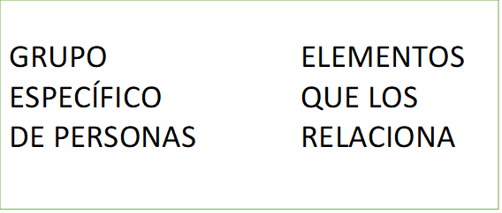

Para la definición del grupo específico de personas y elementos que los relacionan se debe identificar las características de la población así:



* **Componentes de una comunidad**



Partiendo de una revisión teórica al respecto se destaca el concepto que propone Maya (2004) donde establece que la comunidad tiene cuatro componentes así:

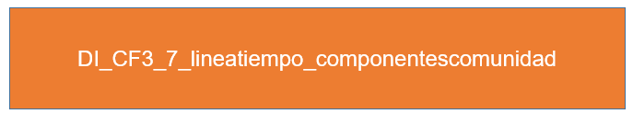

Con el fin de complementar se identifican los datos demográficos y los elementos que intervienen para el posicionamiento y crecimiento de la comunidad como componentes de una comunidad virtual.

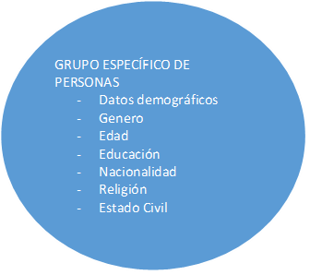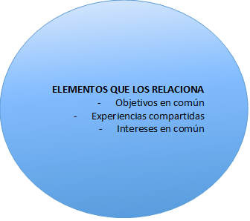



* **Estrategias a implementar para el posicionamiento de la comunidad virtual**

Definir estrategias de difusión y visibilidad con acciones como:



* Crear redes sociales, con adecuadas y efectivas estrategias de difusión.
* Crear una página web para la construcción de relaciones.
* Implementar el cronograma de contenidos.
* Monitorear las redes sociales.
* Crear un *blog*.

Establecer relaciones públicas en línea con comunidades afines así:

* Crear una base de datos de personas influyentes afines.
* Crear una base de datos de los distintos grupos de interés afines.
* **Estrategias a implementar para el crecimiento de la comunidad virtual**

Brindar soporte y ayuda con acciones como:

* Crear contenido.
* Crear eventos y foros.
* Crear redes por temas de interés.
* Crear plan de soluciones y apoyo en temas de interés.
  1. **Contenido, optimización y moderación de la comunidad virtual**



La generación de contenido es el arte de entender exactamente qué necesitan saber los miembros de una comunidad para entregárselo de forma pertinente y convincente, es decir, que los incite a relacionarse.

Un contenido se puede expresar y mostrar de muchas formas: escritos, imágenes, videos, *e-books*, entre otros, con el propósito de darle a los miembros de la comunidad información práctica sobre un tema en particular.

El contenido igualmente busca ayudar al público objetivo a resolver sus problemas y a la comunidad convertirse en autoridad en el asunto.

* **Objetivos del contenido**



* **Compromiso del contenido**

El compromiso en la generación de contenido de una comunidad está basado en 5 puntos relevantes así:



* **Optimización**

Establecer un nivel óptimo en una comunidad virtual requiere de sentido de pertenencia por parte de sus miembros y por ello se hace referencia al término sentido de comunidad, a continuación se relacionan los cuatro aspectos importantes que lo conforman.

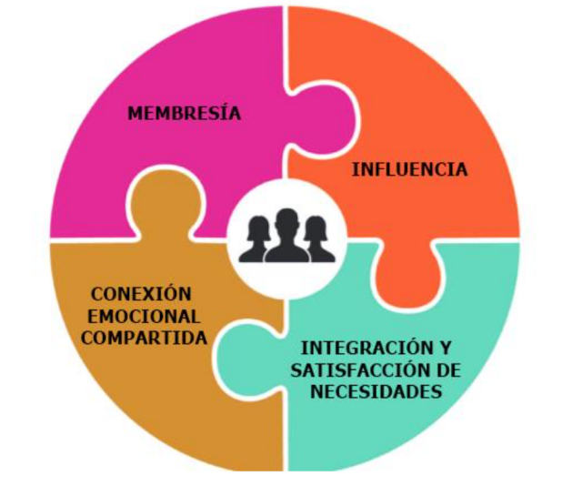

* **Membresía**

Los miembros pueden reconocer o no al otro como parte de la comunidad o grupo especial, se puede optimizar de la siguiente forma:



* Crear un símbolo.
* Elaborar un directorio de miembros/miembros destacados.
* Adoptar y promover una jerarquía de miembros.
* Crear directrices de la comunidad.

**Influencia**

Los miembros creen que sus acciones pueden influenciar al grupo y que el grupo puede influenciar sus acciones, se puede optimizar de la siguiente forma:



* Resaltar a los líderes.
* Gamificación.
* Promover el sentido de pertenencia en la comunidad.
* Crear el área dedicada a miembros nuevos.

**Integración y satisfacción de necesidades**

Los miembros sienten recompensas emocionales por participar en la comunidad, se puede optimizar de la siguiente forma:



* Dar agradecimientos públicos.
* Promover el *shout outs*.
* Dar premios y regalos.
* Resaltar los valores compartidos y objetivos.

**Conexión emocional compartida**

Los miembros tienen una sensación de tiempo compartido y participación compartida, se puede optimizar de la siguiente forma:



* Destacar las victorias.
* Compartir eventos especiales y memorables.
* Celebrar el aniversario de los miembros.
* Resaltar discusiones populares.
* Crear rituales.

Utilizando la estrategia de sentido de comunidad para la optimización de los resultados se puede evidenciar a través de los resultados de la siguiente forma:

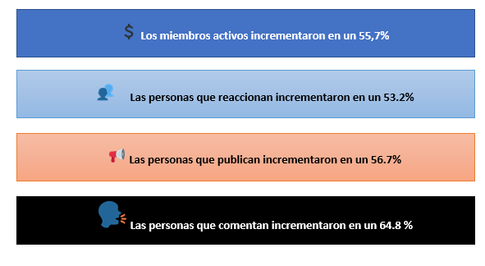

**Moderación**



Moderar significa crear un espacio para la discusión y esta puede ser reactiva y proactiva.

A continuación se puede identificar en detalle lo que integra cada una de estas moderaciones.

**Moderación reactiva y manejo de conflictos**

Ocurre cuando los miembros de la comunidad mediante sus acciones originan la intervención de quien lidera la comunidad, a continuación algunos ejemplos:



**Moderación proactiva**

Son el conjunto de normas o reglas que se aplican en los espacios de interacción de los miembros de la comunidad, también es denominada como cultura comunitaria y se implementa poniendo en práctica las siguientes acciones:



* 1. **Plan de *marketing online.***



Es la bitácoradonde se definen y detallan todas las estrategias de mercadeo y las acciones a implementar para alcanzar los objetivos y metas con base en un presupuesto de inversión y unos indicadores a cumplir.

**Características**

Para la elaboración del plan de *marketing online* es importante que toda la organización se involucre en el proceso y debe ser:



* 1. **Construcción del plan de *marketing online***



Se puede desarrollar en 7 pasos, los cuales se describen a continuación.



**2. Medios digitales**



Internet permite la comunicación en el ciberespacio y los medios digitales son la herramienta y el canal para su transmisión.

Los medios digitales hoy en día son el apoyo como herramienta administrativa para todo tipo de empresas, por ejemplo, las IPS los utilizan para videoconsultas y reserva de citas, y las universidades para sus clases virtuales y asesorías personalizadas.

**2.1 Concepto de medios digitales**

Los medios digitales son canales de comunicación que permiten la interacción entre consumidores y productores de contenido digital, utilizando diferentes herramientas tecnológicas para su elaboración y dispositivos para su difusión.

De igual manera se puede afirmar que los medios digitales son una herramienta de visibilidad y posicionamiento en línea, con las que se busca optimizar la relación con los clientes actuales y potenciales, utilizando el canal de comunicación más efectivo. Un ejemplo son las redes sociales como LinkedIn y Facebook que permiten la visibilidad de contenido, haciendo referencia de manera particular a perfiles tanto en lo personal como en lo profesional.

Estas plataformas digitales igualmente permiten determinar a través de sus KPI´s (Key Performance Indicator) analizar en tiempo real el número de visitas al perfil y cuál es el *ranking* actual en comparación con otros perfiles.

En conclusión, un medio digital es el puente para la transmisión de la información.

**2.2. Características de los medios digitales**

Un medio digital es cualquier comunicación realizada a través de Internet, por ejemplo:



* Las publicaciones en las redes sociales.
* Los *banners* en los sitios web.
* Los *e-books*.
* Los videos.

**Características de un medio digital**

Teniendo en cuenta las múltiples funciones y alternativas es importante conocer en detalle las principales características de un medio digital así:



**2.3 Tipos de medios digitales**

Los tres principales tipos de medios digitales para organizar la información con miras a su difusión son:

**Medios digitales de pago**



Los medios de pago, medios pagados o tráfico de pago son aquellos en los cuales se realiza una inversión para la promoción y difusión del contenido. Son utilizados principalmente para el posicionamiento de marca y actividades comerciales de oferta de productos o servicios por tiempo limitado.

Algunas plataformas utilizadas son Google Ads o redes sociales como Facebook Ads o LinkedIn Ads.

Ventajas:

* Tienen un gran alcance.
* Segmentación del mercado según las necesidades de su estrategia.

**Medios digitales ganados**



Son aquellos ganados por la implementación de estrategias de *marketing* digital en concreto y por el negocio en general, que consigue obtener de los consumidores reacciones sinceras y espontáneas de manera orgánica.

Esto pasa cuando los consumidores recomiendan el negocio, comparten sus publicaciones, lo mencionan en las redes sociales y así en adelante.

Ventajas:

* La inversión es directa en la adquisición de herramientas, equipos de trabajo y recurso humano.
* La fidelización de clientes es el resultado de la estrategia de *marketing.*

Algunos ejemplos de medios ganados son los siguientes:



**Medios digitales propios**



Son las páginas web*, blogs*, base de datos de *email marketing* y perfiles en las redes sociales, que utiliza la empresa para hablar sobre sí misma y divulgar sus productos y servicios.

Ventajas:

* Se construye fácilmente una relación con el público.
* Es controlable y su actualización es directa.

Desventaja:

* No cuenta con garantías, lo que significa, por ejemplo, que en él puede publicar contenido de alta calidad y tener pocos visitantes.

Tener como aliados el embudo de ventas y el SEO puede ser una excelente forma de superar esta desventaja.

**2.4. Plataformas digitales**



Son herramientas tecnológicas que funcionan con conectividad a una banda ancha y cuyo propósito es ser un soporte para el almacenamiento de datos para un proveedor y de prestación de servicios para un consumidor. También reciben el nombre de portal o cibersitio.

Su funcionalidad está basada en sistemas operativos y *software* conforme a la finalidad del servicio para las que son creadas y, son valoradas como una gran herramienta administrativa como estrategia digital que incentiva la participación cuando suplen necesidades básicas de una comunidad.

El contenido de estas plataformas es variado y a continuación se presentan algunos ejemplos y definiciones de ellas:



**3. Redes sociales**



Las TIC (Tecnologías de la Información y la Comunicación) son la base de la interacción de una comunidad en su relacionamiento social como usuario de las herramientas *social media*. Según Caivano (2010), se puede interpretar el relacionamiento social como un espacio de intercambio de información que se genera de diferentes formas mediante la interconexión.

**3.1 Concepto de red social**

El ser humano es por su naturaleza un individuo social, es decir, siente la necesidad de ser aceptado e identificado por la sociedad o comunidad donde interactúa, razón por la cual se integra a ella participando de grupos formales e informales.

En el mundo digital esta participación es conocida como red. Identificarse con algunos intereses o temas en particular es el requisito principal para participar o ser parte de una red.

Entonces una red social es aquella plataforma que a través del uso de Internet permite la participación de individuos (usuarios) que se identifican y son atraídos por temas de particular interés. Esta participación se encuentra sujeta al cumplimiento de requisitos o protocolos que finalmente permiten la interacción entre sus miembros.



**3.2 Tipos de redes sociales**

Teniendo en cuenta las características propias de una red se identifican dos especialmente así:



* **Por su público objetivo y temática las redes sociales pueden ser:**



* **En función de un tema específico se encuentran las siguientes redes sociales verticales:**



* **Por el sujeto principal de la relación las redes sociales pueden ser:**



* **Por su localización geográfica las redes sociales pueden ser:**



**3.3 Importancia de la red social**

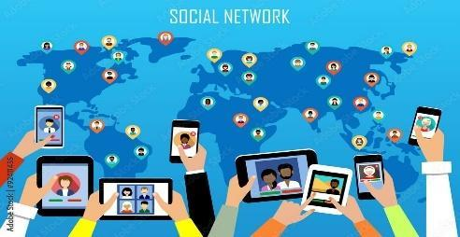

La importancia de las redes sociales hoy por hoy es que se han convertido en el canal de comunicación ágil y práctico que permite a la sociedad en general interactuar y transmitir información, facilitando la comunicación entre individuos o grupos sin importar la distancia entre ellos.

Como herramienta de trabajo permiten transferir información en tiempo real.

Algunas características que destacan a las redes sociales son:

* Promueven la técnica del autoaprendizaje.
* Permiten interactuar y compartir conocimiento.
* Permiten adquirir competencias y habilidades del uso de herramientas digitales.
* Propician un intercambio de roles entre los usuarios.
* Permiten la comunicación asíncrona entre individuos y grupos en un contexto de globalización.

**4. Audiencia**

La interacción es la principal característica que destaca a una audiencia en una comunidad. Hoy en día una gran cantidad de personas hacen parte de comunidades virtuales y cómo interactúen entre ellos hace la diferencia con la audiencia.

La audiencia entonces es aquella que está determinada por el conjunto de consumidores que reciben contenido a través de un medio digital como estrategia del *marketing* digital.

La estrategia del *marketin*g digital se traza conforme a los componentes de una comunidad como la edad, el sexo, los temas de interés y el género, esta segmentación no es más que la identificación de la audiencia.

La audiencia nace cuando hay un interés particular por participar en un espacio determinado, por ejemplo, un programa de Facebook live.

**4.1 Tipos de audiencia**

Es importante resaltar que la publicidad juega un papel imperante a la hora de determinar el tipo de audiencia a la que se quiere impactar, por ello las audiencias digitales están definidas como aquella cantidad de público a la que se pretende hacer llegar el contenido para que interactúe. 

Por lo anterior, como aporte de la mercadotecnia se tiene cinco tipos de audiencias así:



**4.2 Diferencia entre audiencia y comunidad**

La comunidad no es audiencia. Es importante resaltar el papel que juegan los usuarios del ciberespacio cuando pertenecen a una comunidad virtual, el grado de compromiso con una marca en especial y la participación en la misma marcan la diferencia, por ejemplo, una audiencia son aquellos usuarios potenciales, una comunidad son aquellos que ya están comprometidos dispuestos a interactuar contenido.

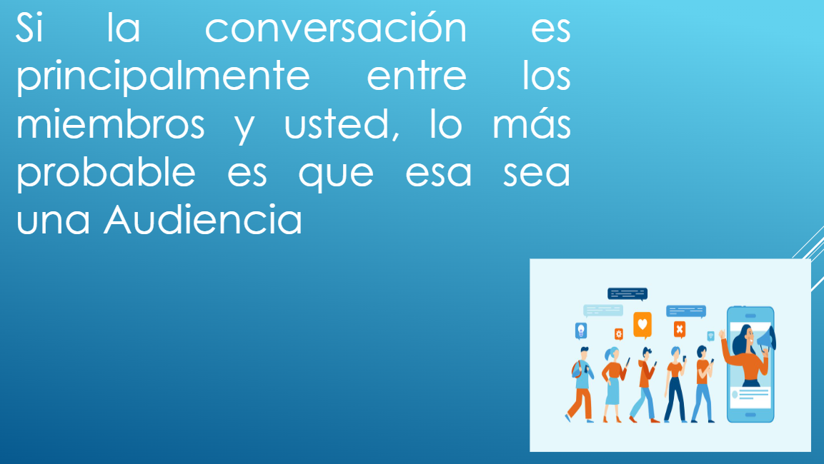 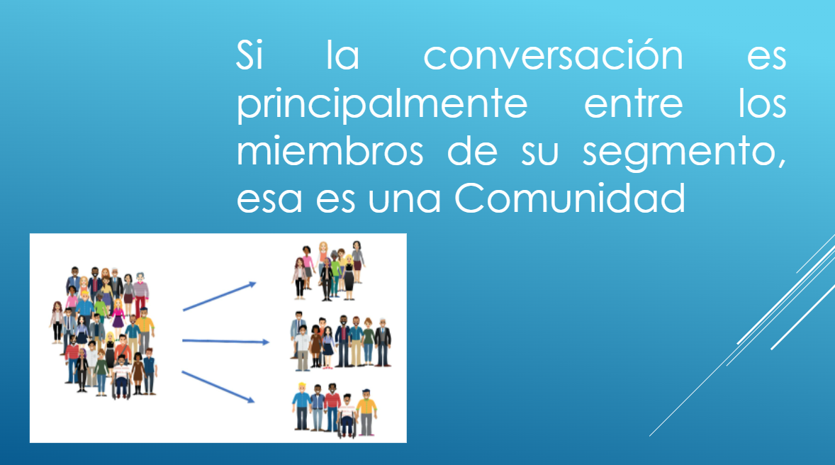

**4.3 Conceptualización y contextualización de valoración, la reacción y la interacción de la audiencia**



La valoración de una audiencia no es más que la medición de esta mediante métodos de investigación sobre sus intereses, preferencias, demografía, ubicación y otros aspectos de una comunidad, permitiendo adquirir información para la generación de contenidos.

Con el fin de ampliar el concepto se integran las siguientes estrategias de valoración y medición:



Las 4C como modelo del *marketing* buscan evaluar al cliente así:



Entender a los consumidores en su comportamiento a la hora de consumir contenido permitirá la generación de estímulos mediante la implementación de estrategias de *marketing* personalizadas. La interacción de la audiencia es la estrategia que a través de herramientas tecnológicas busca fomentar conversaciones y generar impacto en las diferentes comunidades virtuales y la sociedad. Dentro de las principales herramientas de interacción se destacan las redes sociales dentro de las cuales se pueden destacar:

* Instagram.
* Facebook.
* Twitter.
* Action Button.
* Juegos y aplicaciones.

**5. Seguidores**

Partiendo del concepto de *community management* que se ha venido desarrollando en el componente formativo se hace necesario enfocar las acciones requeridas para identificar, diagnosticar y evaluar el rol de las personas en las comunidades virtuales y cómo cada una de las estrategias proyectadas debe tener un enfoque preciso respecto a la población a la que se quiere impactar. Los seguidores son entonces la población de interés de una campaña y quienes dinamizan o no una estrategia.

* **Concepto de seguidor**

Es aquella persona que por voluntad propia sigue a otra.  En el mundo del *marketing* digital y el empresarial se considera seguidor a toda persona que interactúa en la comunidad como respuesta al contenido que se encuentra en los canales digitales.  Los seguidores tienen varias particularidades, son leales, activos y defensores del contenido del sitio web, a tal punto que terminan difundiéndolo y creando más audiencia. También suelen llamarse *fans*, por ejemplo, una cuenta en la red social Twitter identifica seguidores.

**5.1 Características de un seguidor**

Dentro del esquema de comunidad virtual y red social es importante comprender algunas características que se derivan del seguidor en su rol, desempeño dentro de esta y cómo influye igualmente su interacción dentro de ella.

Se presentan a continuación 6 características presentes en el rol de un seguidor:



**5.2 Tipos de seguidores**

La construcción de una comunidad se basa específicamente en la identificación del objetivo a lograr, del segmento y del mercado al cual se desea dar alcance. 

Por lo anterior, cada seguidor se convierte en el mejor canal de difusión para el contenido que crea la estrategia de *marketing* digital.

El éxito de alcanzar un buen número de seguidores radica en enfocar la estrategia, teniendo definido el tipo de seguidor al cual se quiere involucrar.

| **TIPO** | **CARACTERÍSTICA** | **ESTRATEGIA** |
| --- | --- | --- |
| Profesionales | Quieren ser vistos como líderes de opinión y expertos en su campo. | Contenido a producir altamente relevante. |
| *Milennials* | Jóvenes populares y creativos. | Contenido a producir altamente visual y que genere el factor *cool*. |
| Sociables | Personas amantes del debate. | Contenido con humor y controversia. |
| Solicitantes de atención | Personas que buscan reconocimiento  “me gusta”. | Contenido creando concursos, campañas, fotos y videos. |
| Selectivos y exigentes | Personas que interactúan con quienes ya tienen una relación. | Contenido a través de infografías e imágenes de calidad. |

**5.3 Diferencia entre seguidor y cliente**

Indiscutiblemente se hace necesario diferenciar el rol de cliente y el rol de seguidor, ambos se pueden ejercer en los escenarios de la comunidad virtual y empresarial, dado que en ambos roles, los gustos y preferencias en un alto grado son similares.

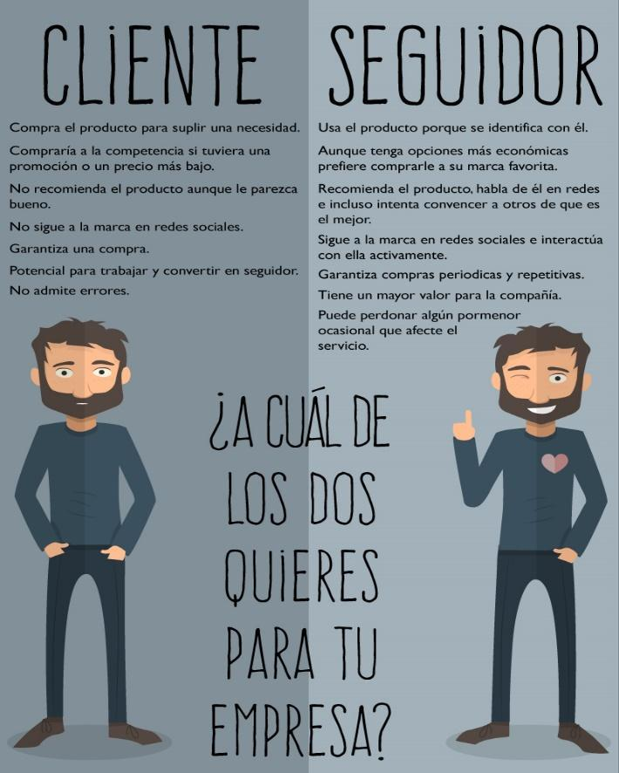

**Síntesis**

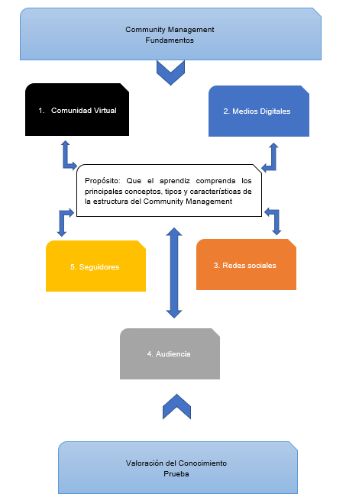

1. **ACTIVIDADES DIDÁCTICAS**

| DESCRIPCIÓN DE LA ACTIVIDAD DIDÁCTICA | |
| --- | --- |
| Nombre de la actividad | Conceptos básicos del *community management* |
| Objetivo de la actividad | Evaluar a través de la comprensión lectora el dominio de los conceptos básicos de *community management.* |
| Tipo de actividad sugerida | Verdadero/Falso |
| Archivo de la actividad  (Anexo donde se describe la actividad propuesta) | Formato de preguntas y respuestas que se encuentra en la carpeta anexos. |

1. **MATERIAL COMPLEMENTARIO**

| Tema | Referencia APA del material | Tipo de material  (video, capítulo de libro, artículo, otro) | Enlace del recurso o  archivo del documento o material |
| --- | --- | --- | --- |
| Fundamentos de *marketing* | Kotler, P. & Armstrong, G. (2003). *Fundamentos de marketing*. Pearson Educación. | Libro | [Ver recurso](https://drive.google.com/file/d/1HmhWSUbiGxry6m9jT9ougHy6JH2LhHBX/view?usp=sharing) |
| Dirección de *marketing* | Lane, K. & Kotler, P. (2006). *Dirección de marketing*. Duodécima Edición. Editorial Pearson. | Libro | [Ver recurso](https://drive.google.com/file/d/1QoDeoznKTQDkDSE7gsrrL5NQlVzrFlVr/view?usp=sharing) |

1. **GLOSARIO**

| TÉRMINO | SIGNIFICADO |
| --- | --- |
| Alcance orgánico | Es un porcentaje o dato numérico que evalúa el impacto y el número de personas que han visto una publicación de manera natural, sin ningún tipo de promoción o publicidad de pago. Se puede averiguar el alcance orgánico de las publicaciones a través de las estadísticas de la *fanpage* de Facebook. |
| Alcance viral | Es una unidad de medida que calcula el número de personas que han visto una publicación a través de otros contactos. Mide la evolución y la repercusión de una publicación en cualquier tipo de formato. Redes sociales como Facebook, Twitter o Google Plus, por ejemplo, muestran el alcance viral de una publicación indicando cómo y qué personas han compartido un contenido. |
| Analítica web | Es la forma de medir y analizar los datos de tráfico de un sitio web, a través del cual va a permitir tomar las mejores decisiones y optimizar los objetivos del negocio. |
| *Blog post* | Es el nombre técnico que recibe la acción de publicar una entrada o un artículo en un *blog*. |
| *Blog roll* | Es un *widget* (programa integrado de una Web externa) que se puede instalar en los *blogs* y visualiza en forma de lista los *blogs* que se siguen y que se recomiendan a los lectores. |
| Comunidad *online* | Conjunto de personas con presencia en medios digitales y redes sociales que comparten y dialogan en el entorno 2.0, generalmente en torno a una marca o temática. |
| *Cookies* | Son pequeños fragmentos de información que quedan registrados en el navegador cuando se visita un sitio web y que permiten a este sitio seguir el rastro de la actividad de los usuarios. |
| *Crowdsourcing* | Acción por la cual las empresas y marcas generan contenido creativo a través de los propios clientes, *fans* o usuarios de Internet. Este término se ha generalizado y puesto en práctica sobre todo para fomentar la participación en redes sociales. |
| *Dashboard* | Es el área de administración de un *blog*, conocido por todos como escritorio, desde donde se pueden gestionar todas las opciones. |
| *Engagement* | Es la sensación de pertenencia y unión emocional entre una marca y un usuario. Es el objetivo de toda marca o empresa en redes sociales, a través de basar la estrategia en *marketing* de contenidos y generar en cada una de las redes la mayor participación posible. |
| *Fanpage* | También llamada “página de *fans*”, es la plataforma que ofrece Facebook a las empresas, marcas u organizaciones para visibilizar y conectar con los usuarios. A diferencia de un perfil, una *fanpage* no tiene límite de *fans* y es posible tener acceso a la información estadística de la página. |
| *Feed* | También conocido como RSS (Really Simple Syndication) es el formato en el que se comparte el contenido de los *blogs*. |
| Geolocalización | Término que hace referencia al posicionamiento y a la localización geográfica de un negocio, una persona o un lugar a través de coordenadas que permiten situar cualquier elemento en el mapa. Es una herramienta fundamental para aplicaciones y comerciar a través del *mobile marketing*. |
| *Hashtag* | Es una etiqueta formada por una palabra o un conjunto de palabras precedidas por el símbolo numeral (#) que transmite una idea, un nombre o un concepto que normalmente va asociado con un mensaje o texto. Su uso se ha extendido principalmente en redes sociales como Twitter, Instagram o Google Plus. |
| Influenciador | En *social media* es aquella persona que tiene capacidad para viralizar y compartir contenidos con un amplio número de personas. |
| Infografía | Es una imagen que, con un conjunto de gráficos y textos, conforman un esquema visual que transmite, de forma rápida e intuitiva, conceptos e información. |
| KPI | Son las siglas de Key Performance Indicator; son indicadores y herramientas de medición de los cuales se obtiene información útil del nivel de rendimiento de una campaña o estrategia de *social media marketing.* |
| *Marketing* de contenidos | Son estrategias de *marketing* enfocadas en ofrecer contenidos útiles y de ayuda a los usuarios principalmente a través del *blog* y del *social media marketing*. |
| Metadatos | Es un código que se estructura al inicio de un sitio web para clasificar el tipo de información que describe a su vez otro elemento, del cual se puede obtener información detallada de sus características. |
| Reputación *online* | Es el conjunto de opiniones y experiencias (positivas o negativas) de usuarios y consumidores que giran en torno a una marca, un producto o una empresa, generados en el entorno 2.0 y en las redes sociales. |
| *Retargeting* | Es una nueva técnica de publicidad que consiste en mostrar al usuario productos afines, una especie de filtro personalizado de productos y servicios en los que se está más receptivo a recibir información. Este tipo de prácticas se hacen posible si y solo si, los usuarios admiten voluntariamente que aceptan *cookies* cuando navegan en determinado sitio. |
| ROI | Son las siglas en inglés de Return On Investment, que significa retorno de la inversión. Es un indicador que mide el beneficio frente al gasto de la inversión de un proyecto de *social media marketing* en función de los objetivos y las metas logrados. |
| Segmentar | En redes sociales, es la acción por la cual se dirige una publicación a un grupo de personas con un perfil determinado. Se utilizan variables demográficas, pero las conductuales se convierten en las más relevantes porque determinan el comportamiento de los usuarios al interior de la red. Las marcas y empresas usan la segmentación en Facebook para aumentar la efectividad de la publicación entre su público objetivo. |
| *Status report* | Documento informativo del estado de los planes de acción en las diferentes estrategias de *social media*, que incluye datos cuantitativos y cualitativos provenientes del resultado de la analítica web. |
| *Storytelling* | Técnica de *marketing* cuyo objetivo es conectar y vincular al usuario directamente con el contenido contado en forma de historia gráfica o audiovisual. |
| TT | Son las siglas de Trending Topic; es una de las abreviaturas más famosas de Twitter para asignar los temas más importantes e influyentes del momento. Se pueden ver los Trending Topic según el país o la ciudad a través de http://www.trends 24.in. |
| Viral | Un contenido viral, del tipo que sea, es aquel que se difunde y se comparte como la pólvora entre diferentes usuarios y a través de diferentes medios y redes sociales. El objetivo de cualquier campaña de *marketing* es “viralizar” sus contenidos. |
| *Webinars* | También llamados *webminars*, son eventos o conferencias que tienen lugar en el medio *online*. Es una muy buena estrategia para enganchar nuevos seguidores en las redes sociales. |
| *Youtubers* | Son las personas que crean y suben videos a YouTube y han convertido su canal en algo más que una afición. El *Youtuber* gana dinero por los anuncios de los videos o por mostrar productos patrocinados. |

1. **REFERENCIAS BIBLIOGRÁFICAS**

Baym, N. (2005). Dimensiones intergrupales de Internet. *Comunicación intergrupal: Múltiples perspectivas*, p. 213-238.

Jiménez, O. y Martínez, R. (2002). Comunidades virtuales: un modelo de aprendizaje para la nueva economía. *Formación XXI*, 3, p. 29-31.

Jonassen, D., Carr, C. y Yueh, H. (1998). Las computadoras como herramientas mentales para involucrar a los estudiantes en el pensamiento crítico. *Tech Trends* , 43 (2), p. 24-32.

Kotler, P. (1967). *Marketing management: analysis, planning and control*. Prentice Hall.

Maya, I. (2004). Sentido de comunidad y potenciación comunitaria. *Apuntes de Psicología,* 22 (2), p. 187-211.

Pazos, M. y otros. (2002). *Comunidades virtuales: de las listas de discusión a las comunidades de aprendizaje*.

Pierre, L. (2010). *Cibercultura*. Editora 34.

Polo, M. (1998). *Las comunidades educativas*. Aldea Educativa. <http://www.aldeaeducativa.com/>

Salinas, J. (2003). Acceso a la información y aprendizaje informal en Internet. *Comunicar Revista Científica Iberoamericana de Comunicación y Educación.*

Segura, M. (2015). *Plataformas educativas y redes docentes. Los desafíos de las TIC para un cambio educativo, OEI*. Fundación Santillana.

1. **CONTROL DEL DOCUMENTO**

|  | **Nombre** | **Cargo** | **Dependencia** | **Fecha** |
| --- | --- | --- | --- | --- |
| **Autor (es)** | Gustavo Navarro Macias | Experto temático | Centro CIES Norte de Santander | Abril de 2022 |
| Adriana López | Diseñadora instruccional | Regional Distrito Capital - Centro de Gestión Industrial | Abril de 2022 |
| Carolina Coca Salazar | Asesora metodológica | Regional Distrito Capital – Centro de Diseño y Metrología | Abril de 2022 |
| Rafael Neftalí Lizcano Reyes | Responsable Equipo de desarrollo curricular | Regional Santander - Centro Industrial del Diseño y la Manufactura | Abril de 2022 |
|  | Julia Isabel Roberto | Correctora de estilo | Regional Distrito Capital – Centro de Diseño y Metrología | Mayo de 2022 |

1. **CONTROL DE CAMBIOS**

|  | Nombre | Cargo | Dependencia | Fecha | Razón del Cambio |
| --- | --- | --- | --- | --- | --- |
| Autor (es) |  |  |  |  |  |